忠孝國小閱讀志工導讀活動報告
承辦單位 | 忠孝國小閱讀志工團隊 | 負責導讀 |  | 故事媽咪杏麗
活動地點 | 忠孝國小 小閱覽室 | 導讀繪本 |  | 聽說小豬變地瓜了
活動時間 | 107.05.07(一)10:10~10:30 | 活動對象 |  | 80~100人
活動目標 | 「我跟你說喔！誰誰誰今天有帶一隻好酷的恐龍娃娃來學校耶！」  「是喔！」…「我跟你說喔！誰誰誰今天在學校被恐龍吃掉了耶！」  作者在書末所說的：「人與人傳話，無論怎麼努力正確的傳話，不知為什麼到頭來，最初的那句話會變得面目全非。我覺得要把聽到的話一字不漏的傳達給下一個人，實在是一件相當困難的事。這樣的笑點，應該只有人類才會有的，能和這種故事題材邂逅，讓人捧腹大笑，也是一種幸福。」
繪本摘要 | 哎呀!小豬的御飯糰被大野狼吃了，哭得好傷心。小老鼠看到了找來小白兔幫忙，小白兔又去找小猴子幫忙，小猴子又去找小浣熊幫忙，小浣熊又去找大象幫忙……最後怎變成大野狼被小豬吃了，然後小豬怎會變成地瓜呢?
活動組員 | 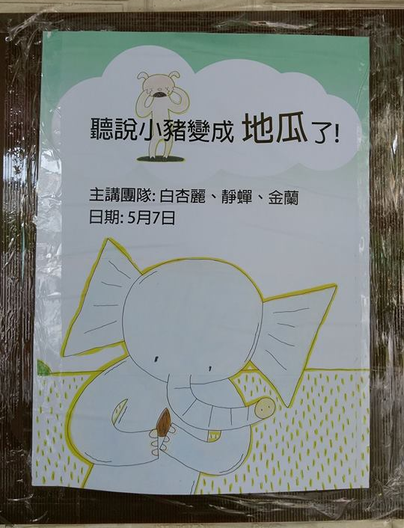  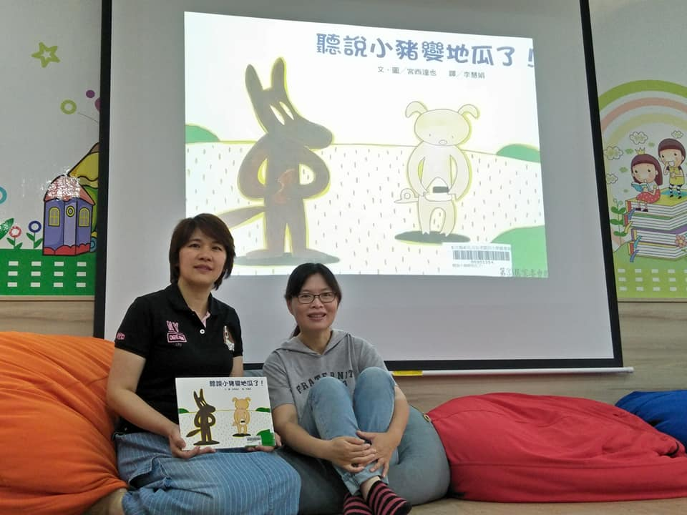 |  | 美麗的團隊組員  海報製作  導讀教案  負責導讀  協助現場活動順利進行  帶著一顆有溫度的心來迎接那等待驚喜的小朋友們  (陳彗玲攝)
活動內容 | 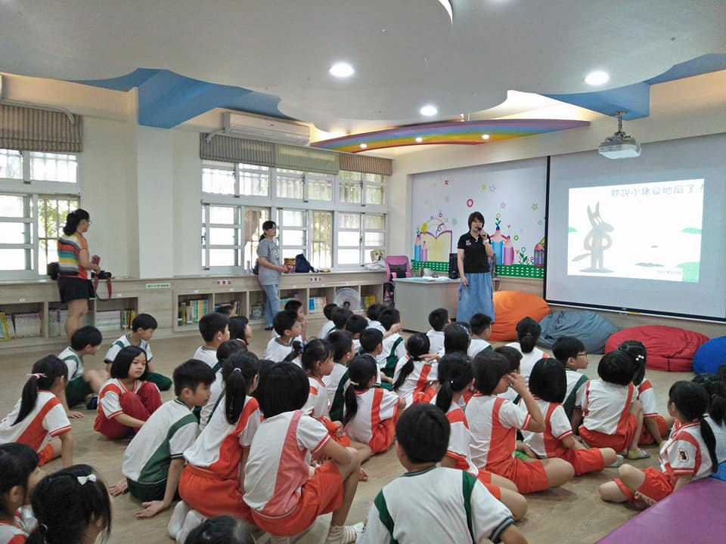  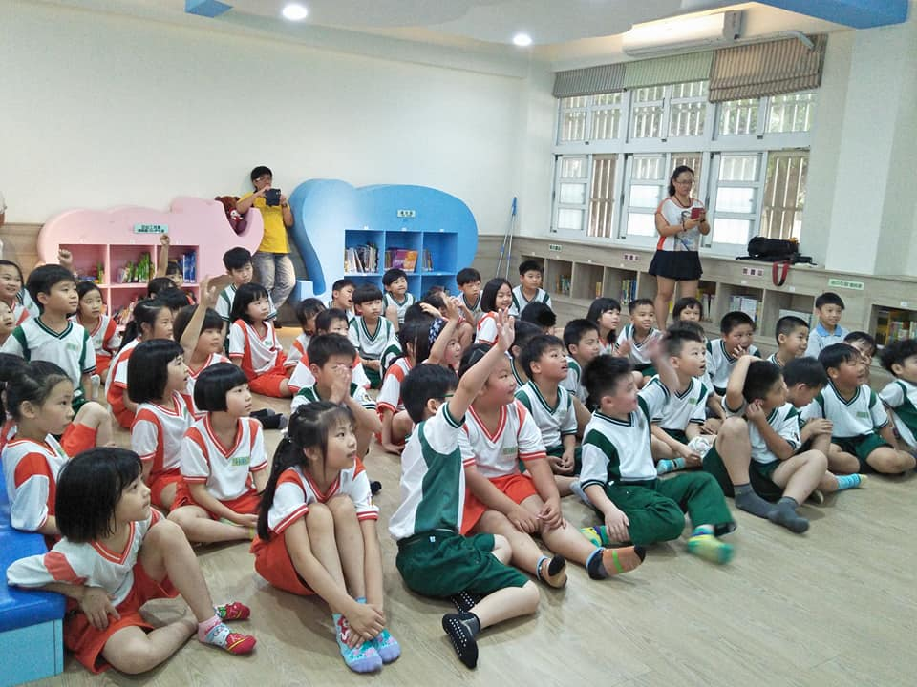  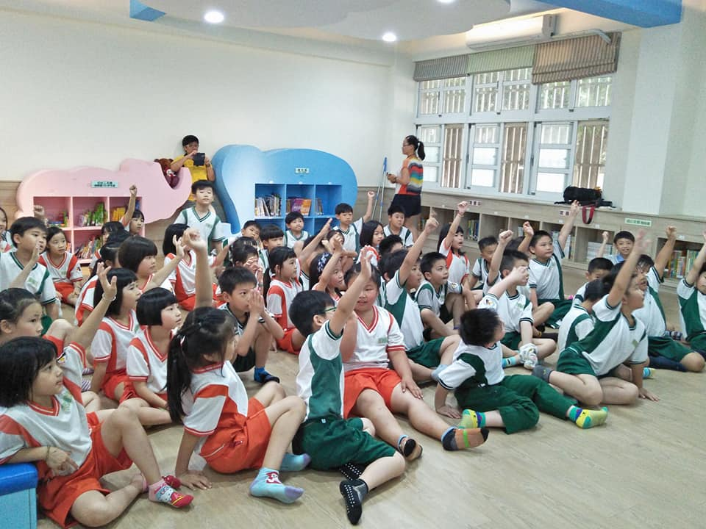 |  | 小豬御飯糰被誰吃了?  大野狼又吃了甚麼?  小豬有沒有吃了大野狼?  小豬怎會變成地瓜呢?  傻傻分不清楚……  你聽得哈哈大笑  我們也跟著哈哈大笑  短短的時光在笑聲中度過了! ☺  (陳彗玲攝)
回饋分享 | 傳話是一門藝術，如何讓事件從談話中原始呈現傳達是每個年齡層要學習的課程，因為每一事件的接收過程中，包含了解讀的方向及立場是否一致。
承辦:謝曉芬 研發組長：蔡佳芸 教務主任：周美蓉 校長：楊恩慈

